# LỜI MỞ ĐẦU

Trong giai đoạn đất nước đang quá trình hội nhập, cùng với sự phát triển mạnh mẽ của công nghệ thông tin, tin học hoá là điều mà mỗi công ty, cơ quan, xí nghiệp và các tổ chức cần phải nghỉ đến. Tin học được ứng dụng trong mọi lĩnh vực cuộc sống, nó đem lại nhiều lợi ích to lớn, đã dần thay thế những công việc thủ công và mất nhiều thời gian.

Hiện nay rất nhiều lĩnh vực đã và đang thực hiện việc tin học hoá, trong lĩnh vực sản xuất và cả trong những lĩnh vực xã hội. Nhằm đáp ứng cho nhu cầu phát triển của xã hội nói chung và thực hiện tin học hoá trong công tác quản lý các quán Ăn Vặt nói riêng, nhóm em đã nghiên cứu và phát triển phần mềm “Quản Lý Quán Ăn Vặt” nhằm giúp cho việc quản lý, kiểm tra, kiểm soát dễ dàng và thuận tiện trong quán Ăn Vặt. Nhiều phần mềm phục vụ cho yêu cầu này đã ra đời và đã thật sự thay thế hiệu quả cho những cách quản lý thủ công.

Với phần mềm “Quản Lý Quán Ăn Vặt” hy vọng sẽ giúp ích được nhiều cho công việc quản lý khách sử dụng dịch vụ và thống kê doanh thu trong quán Ăn Vặt một cách nhanh chóng, với những công cụ xử lý chuyên nghiệp sẽ giúp cho việc thao tác nhanh chóng, tiện lợi. Màn hình với giao diện đơn giản tạo sự thoải mái cho người sử dụng khi tiếp xúc với máy tính. Với việc áp dụng phần mềm Quản Lý Quán Ăn Vặt sẽ giảm bớt thời gian tìm kiếm, kiểm soát số bàn, thực đơn và doanh thu. Phục vụ một cách nhanh chóng và hiệu quả hơn, khối lượng lưu trữ nhiều và ít tốn kém không gian lưu trữ.

Bằng nhiều tư liệu khác nhau, được sưu tầm từ nhiều nguồn khác nhau. Em viết chương trình “Quản Lý Quán Ăn Vặt” này được phát triển dựa theo những yêu cầu thực tế và nhằm giúp cho việc quản lý dễ dàng. Em hy vọng chương trình “Quản Lý Quán Ăn Vặt”, giống như tên gọi của nó, sẽ trở thành một cẩm nang quản lý trong công việc. Dù đã rất cố gắng, em cũng khó có thể tránh khỏi những thiếu sót nhất định. Rất mong nhận được sự đóng góp ý kiến của các Thầy Cô, để chương trình ngày càng hoàn thiện hơn.

# Chương 1: GIỚI THIỆU

## Đặc tả vấn đề

Công nghệ thông tin là một trong những ngành khoa học ngày càng phát triển mạnh mẽ và ứng dụng rộng rãi trong mọi lĩnh vực. Bên cạnh phát triển về phần cứng thì phần mềm cũng được phát triển khá là vượt bậc. Đặc biệt, một trong những công tác được ấp dụng vào công nghệ thông tin đó là công tác quản lý. Việc áp dụng công nghệ thông tin vào quản lý, sản xuất kinh doanh là một xu hướng tất yếu.

Ứng dụng công nghệ thông tin vào quản lý sẽ giúp người dùng giảm thiểu đi việc quản lý thủ công làm mất nhiều thời gian, tiết kiệm được chi phí và nguồn nhân lực, từ đó sẽ nâng cao hiệu quả công việc và chất lượng sản phẩm cũng được nâng cao.

Nắm bắt được xu thế đó, em đã nghiên cứu và xây dựng chương trình quản lý quán Ăn Vặt để hỗ trợ quản lý quán Ăn Vặt một cách hiện đại và chuyên nghiệp.

## Mô tả bài toán

Quán Ăn Vặt 1985 cần xây dựng hệ thống: Tất cả hoạt động chính của quán được chủ quán thực hiện và quản lý trực tiếp, nhân viên chỉ thực hiện được các công gọi món, chuyển bàn, thanh toán và in hóa đơn. Hoạt động quản lý được thực hiện bởi các hoạt động chính như sau: Quản lý nhập bàn và tính tiền, quản lý số lượng bàn, quản lý doanh thu hằng tháng, quản lý xuất thống kê báo cáo.

*Phần mềm gồm các chức năng:

- Quản lý quán:

+ Quản lý thông tin như: Tên bàn, hóa đơn, món ăn, danh mục món ăn.

- Quản lý danh sách bàn:

+ Quản lý các thông tin như: mã bàn, khu vực, tình trạng bàn,....

- Quản lý danh sách món:

+ Quản lý các thông tin như: mã món, danh mục, tình trạng bàn,....

- Quản lý nhân viên:

+ Quản lý các thông tin như: tài khoản, mật khẩu, tên hiển thị, loại tài khoản.

- Quản lý lịch sử người dùng:

+ Quản lý các thông tin như: tài khoản, thao tác, thời gian thực hiện thao tác.

+ Sao lưu và phục hồi dữ liệu.

+ Đổi mật khẩu.

- Thống kê báo báo:

+ Thống kê số hóa đơn bán ra, số món đã bán, tổng tiền, tiền đã giảm, tiền thực thu trong ngày, tháng, khoảng thời gian.

## Yêu cầu hệ thống

Giúp nhân viên có thể dễ dàng chọn bàn phù hợp với khách đang ngồi và thêm món, ngoài ra còn giúp nhân viên có thể quản lý tốt bàn nào còn trống và đã có người ngồi để có thể hướng dẫn khách hàng tìm được chỗ ngồi thuận tiện nhất. Dễ dàng tính toán và xuất các hóa đơn cho khách hàng khi tính tiền. Để dễ dàng quản lý món và chọn món cho khách hàng một cách nhanh chóng và chính xác.

Hỗ trợ cho việc cập nhật thông tin bàn, các món và tình trạng bàn một cách nhanh nhất và chính xác nhất.

Giúp cho việc tính toán tiền bàn một cách nhanh chóng.

Hệ thống với giao diện gần gũi giúp cho nhân viên có thể sử dụng thành thạo và tối ưu được các chức năng có trong phần mềm.

# Chương 2: PHÂN TÍCH THIẾT KẾ HỆ THỐNG

## 2.1. Sơ đồ use case

### 2.1.1. Danh sách cách Actor

|  |  |  |
| --- | --- | --- |
| STT | Tên Actor | Ý nghĩa |
| 1 | Admin | Người có quyền cao nhất trong phần mềm |
| 2 | Nhân Viên | Nhân viên hạn chế 1 số chức năng |

### 2.1.2. Danh sách chi tiết các use case

|  |  |  |
| --- | --- | --- |
| STT | Tên use case | Ý nghĩa |
| 1 | Tong quat | Tổng quát |
| 2 | Quan ly quan | Quản lý quán (gọi món, chuyển bàn, thanh toán,  in hóa đơn,...) |
| 3 | Bao cao thong ke | Xem và xuất thống kê doanh thu |
| 4 | Quan ly ban | Quản lý danh sách bàn |
| 5 | Quan ly mon | Quản lý danh sách món |
| 6 | Quan ly danh muc | Quản lý danh sách danh mục |
| 7 | Quan ly tai khoan | Quản lý các tài khoản sử dụng phần mềm |

### 2.1.3. Use case tổng quát

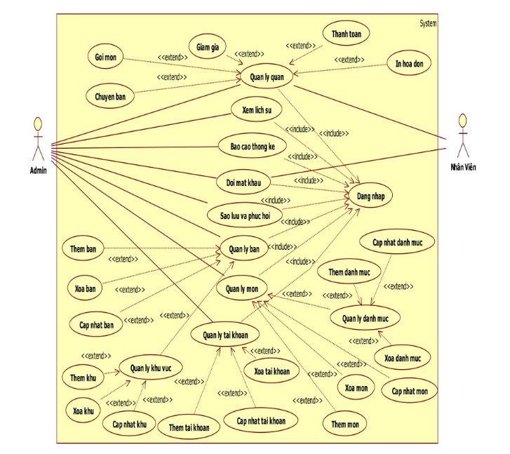

### 2.1.4. Use case quản lý quán

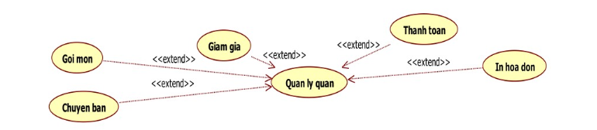

### 2.1.5. Use case quản lý báo cáo thống kê

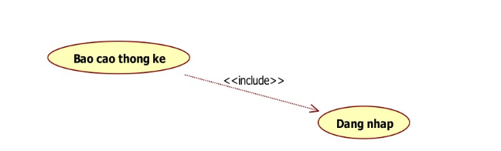

### 2.1.6. Use case quản lý bàn

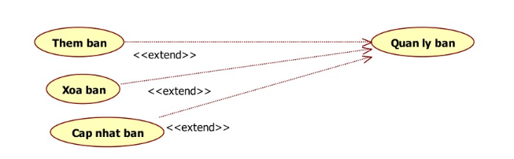

### 2.1.7. Use case quản lý món

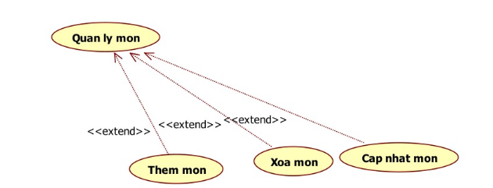

### 2.1.8. Use case quản lý danh mục

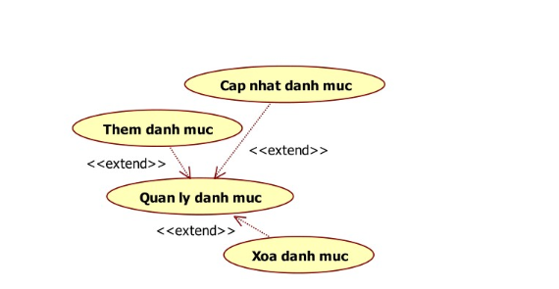

### 2.1.9. Use case quản lý tài khoản

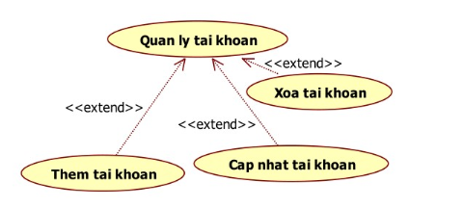

## 2.2. Đặc tả use case

### 2.2.1. Đăng nhập

* Tóm tắt:

- Người sử dụng cần đăng nhập để sử dụng hệ thống

- Use case “Đăng nhập” dùng để bảo vệ hệ thống

* Dòng sự kiện chính:

- Use case này bắt đầu khi khởi động phần mềm Quản lý quán ăn vặt

- Use case yêu cầu người dùng nhập tài khoản và mật khẩu

- Click “Đăng nhập”

- Hệ thống sẽ kiểm trả nếu người dùng bỏ trống tài khoản hoặc mật khẩu thì sẽ báo lỗi cho người dùng.

- Hệ thống kiểm tra tài khoản và mật khẩu, nếu đúng thì cho phép đăng nhập, nếu sai thì hệ thống sẽ thông báo lỗi.

* Dòng sự kiện khác:

- Click “Thoát”

- Kết thúc chương trình.

### 2.2.2 Quản lý quán:

* Tóm tắt:

- Use case này để thực hiện gọi món, chuyển bàn, giảm giá, chuyển chế độ (ngày, đêm), thanh toán và in hóa đơn.

* Dòng sự kiện chính:

- Hệ thống lấy thông tin bàn và thông tin danh mục món ăn và thể hiện lên giao diện.

- Khi người dùng Click bàn nếu là bàn trống thì se hiển thị tên bàn đang được chọn, nếu bàn đang có người thì sẽ hiện tên bàn đang được chọn, danh sách các món của bàn đó đã gọi và hiển thị các nút “Thanh toán”, “In hóa đơn”, và số tiền của các món đã gọi

- Dòng sự kiện khác:

- Click “Chuyển bàn”, chọn bàn cần chuyển và nhấn OK

- Click chuột trái vào “Giảm giá” để tăng thêm 5% giảm giá, Click chuột phải vào “Giảm giá” để giảm 5% giảm giá.

- Click “In hóa đơn” (phím tắt F4) để in hóa đơn.

- Click “Thanh toán” (Phím tắt F5) để thanh toán cho bàn được chọn. Chuyển trạng thái bàn thành “Trống”.

- Click “Chế độ” để chuyển sang chế độ (Đêm, ngày) nếu có bàn chưa thanh toán thì sẽ thông báo lỗi.

- Click vào danh mục các món ăn, datagirview hiển thị các món ăn của danh mục đó. Click vào tên món trên datagridview nếu bàn trống Chuyển trạng thái thành “Có Người” và thêm món vào hóa đơn của bàn được chọn. Nếu chưa chọn bàn hệ thống sẽ thông báo lỗi.

- Click chuột trái vào tên món trên hóa đơn để thêm món, chuột phải để bớt món. Nếu số lượng của món đó bằng 0 thì sẽ xóa món ra khỏi hóa đơn

- Nếu tổng số món trong hóa đơn bằng 0 thì sẽ xóa hóa đơn của bàn được chọn và chuyển trạng thái bàn được chọn thành “Trống”

* Các yêu cầu đặc biệt:

- Đăng nhập

### 2.2.3 Báo cáo thống kê:

* Tóm tắt :

- Thống kê doanh thu, các hóa đơn đã xuất và tổng số lượng món đã bán.

* Dòng sự kiện chính:

- Click “Ngày” chọn ngày cần xem thống kê mặc định là ngày hiện tại.

- Click “Tháng” thống kê mặc định của tháng hiện tại.

- Click “Tùy chọn” chọn ngày bắt đầu và ngày kết thúc để xem thống kê

* Các yêu cầu đặc biệt:

- Đăng nhập với quyền Admin

### 2.2.4 Quản lý bàn:

* Tóm tắt: Quản lý danh sách các bàn và khu vực của quán.

- Lấy thông tin bàn và khu vực thể hiện lên datagridview, và combobox

- Nhập thông tin bàn đầy đủ, Click “Thêm” ở “Thông tin bàn” để thêm bàn mới nếu thông tin không đầy đủ thì hệ thống sẽ báo lỗi

(ID tự tăng).

- Click vào bàn bất kỳ bên datagridview, Click “Xóa” để xóa bàn vừa chọn.

- Click chọn bàn ở datagridview, sửa thông tin ở các textbox, Click “Cập nhật” để cập nhật lại thông tin bàn đang chọn.

* Dòng sự kiện khác:

- Click “=” Hiển thị/Ẩn chức năng “Thêm, Xóa, Cập nhật” thông tin khu vực.

- Check “Nhóm” để thực hiện thao tác xem bàn theo khu đã chọn ở combobox.

- Các thao tác thêm xóa sửa tương tự với các thao tác với bàn tương ứng với datagirview ở “Thông tin khu”.

* Các yêu cầu đặc biệt:

- Đăng nhập với quyền Admin

### 2.2.5 Quản lý Món:

* Tóm tắt: Quản lý danh sách món ăn và danh mục của quán

* Dòng sự kiện chính: Tương tự Quản lý bàn

* Các yêu cầu đặc biệt:

* Đăng nhập với quyển Admin

### 2.2.6 Đổi mật khẩu:

* Nhập mật khẩu hiện tại, mật khẩu mới và nhập lại mật khẩu mới

- Click “Đổi mật khẩu” nếu chưa nhập đủ thông tin thì hệ thống sẽ thông báo lỗi, nếu đã nhập đầy đủ hệ thống sẽ kiểm tra mật khẩu cũ, nếu không đúng thì sẽ báo lỗi.

- Kiểm tra mật khẩu mới và nhập lại mật khẩu, nếu không khớp thì sẽ báo lỗi.

- Nếu đã hợp lệ thì hệ thống sẽ thực hiện đổi mật khẩu cho tài khoản hiện hành.

* Dòng sự kiện khác:

- Click “Thoát” để thoát khỏi use case “Đổi mật khẩu”

* Các yêu cầu dặc biệt:

- Đăng nhập

## 2.3. Sơ đồ tuần tự

### 2.3.1. Đăng nhập

### 2.3.2. Quản lý quán

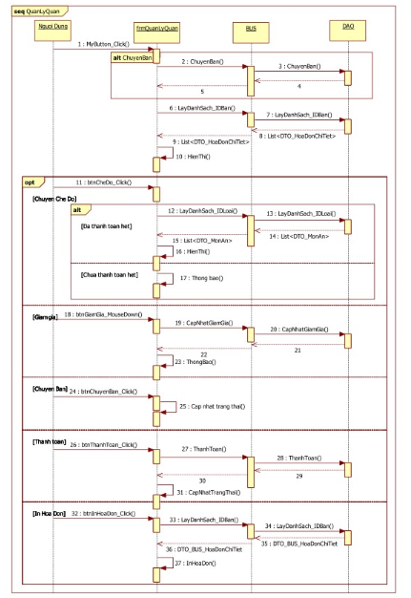

## 2.4. Sơ đồ lớp

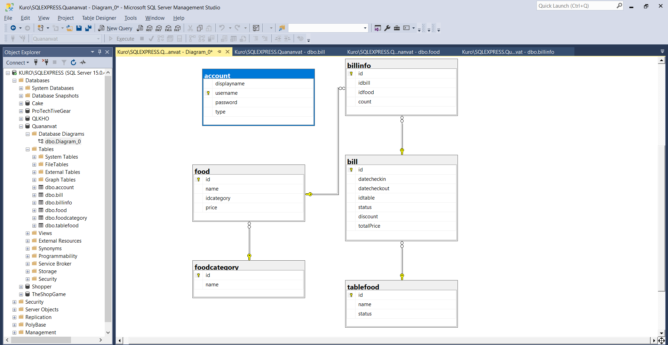

# Chương 3: THIẾT KẾ

## 3.1 Thiết kế cơ sở dữ liệu

create table tablefood

(

id int identity primary key,

name nvarchar(50) not null default N'Bàn Chưa Có Tên',

status nvarchar (50) not null default N'Trống' --trống hoặc có người

)

create table account

(

displayname nvarchar(50) not null default N'MinhQuang',

username nvarchar(50) primary key,

password nvarchar(50) not null default 0,

type int not null default 0 -- 1:admin, 0:staff

)

create table foodcategory

(

id int identity primary key,

name nvarchar(50) not null default N'Chưa Đặt Tên'

)

create table food

(

id int identity primary key,

name nvarchar(50) not null default N'Chưa Đặt Tên',

idcategory int not null,

price float not null default 0

foreign key (idcategory) references dbo.foodcategory(id)

)

create table bill

(

id int identity primary key,

datecheckin date not null default getdate(),

datecheckout date,

idtable int not null,

status int not null default 0, -- 1: đã thanh toán, 0: chưa thanh toán

discount int default 0,

totalPrice float

foreign key (idtable) references dbo.tablefood(id)

)

create table billinfo

(

id int identity primary key,

idbill int not null,

idfood int not null,

count int not null default 0

foreign key (idbill) references dbo.bill(id),

foreign key (idfood) references dbo.food(id)

)

## 3.2. Giao diện người dùng

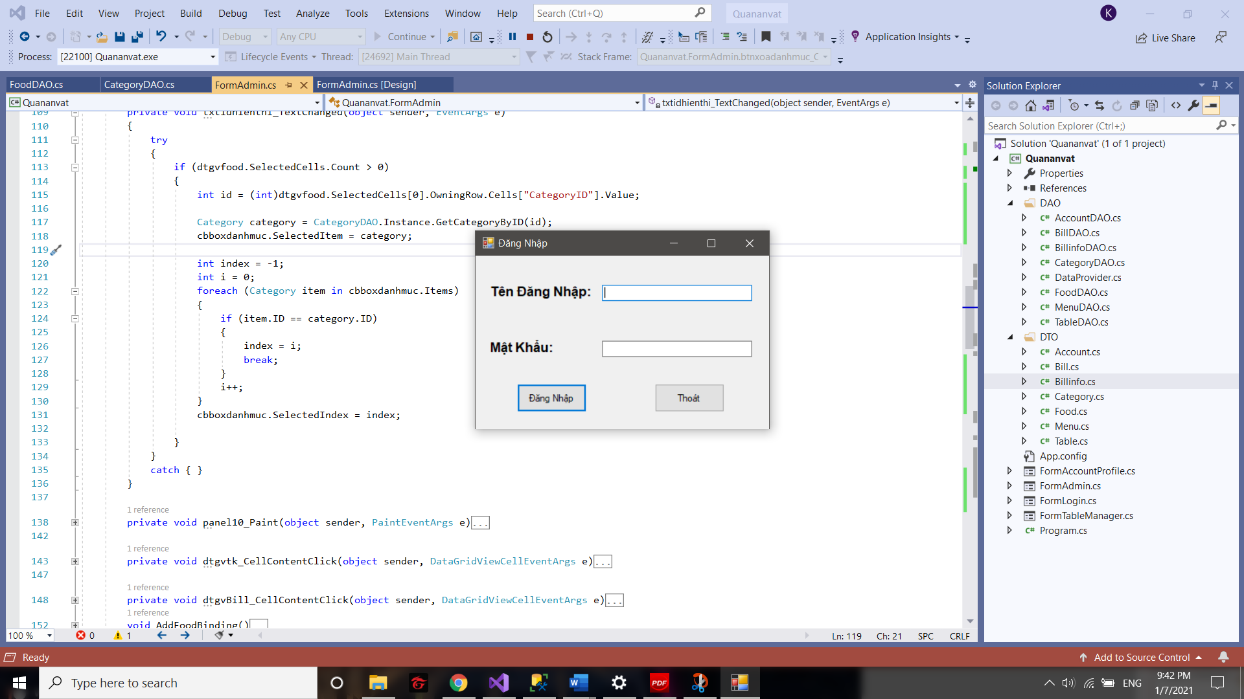

## 3.3. Giao diện chính của admin sau khi đăng nhập

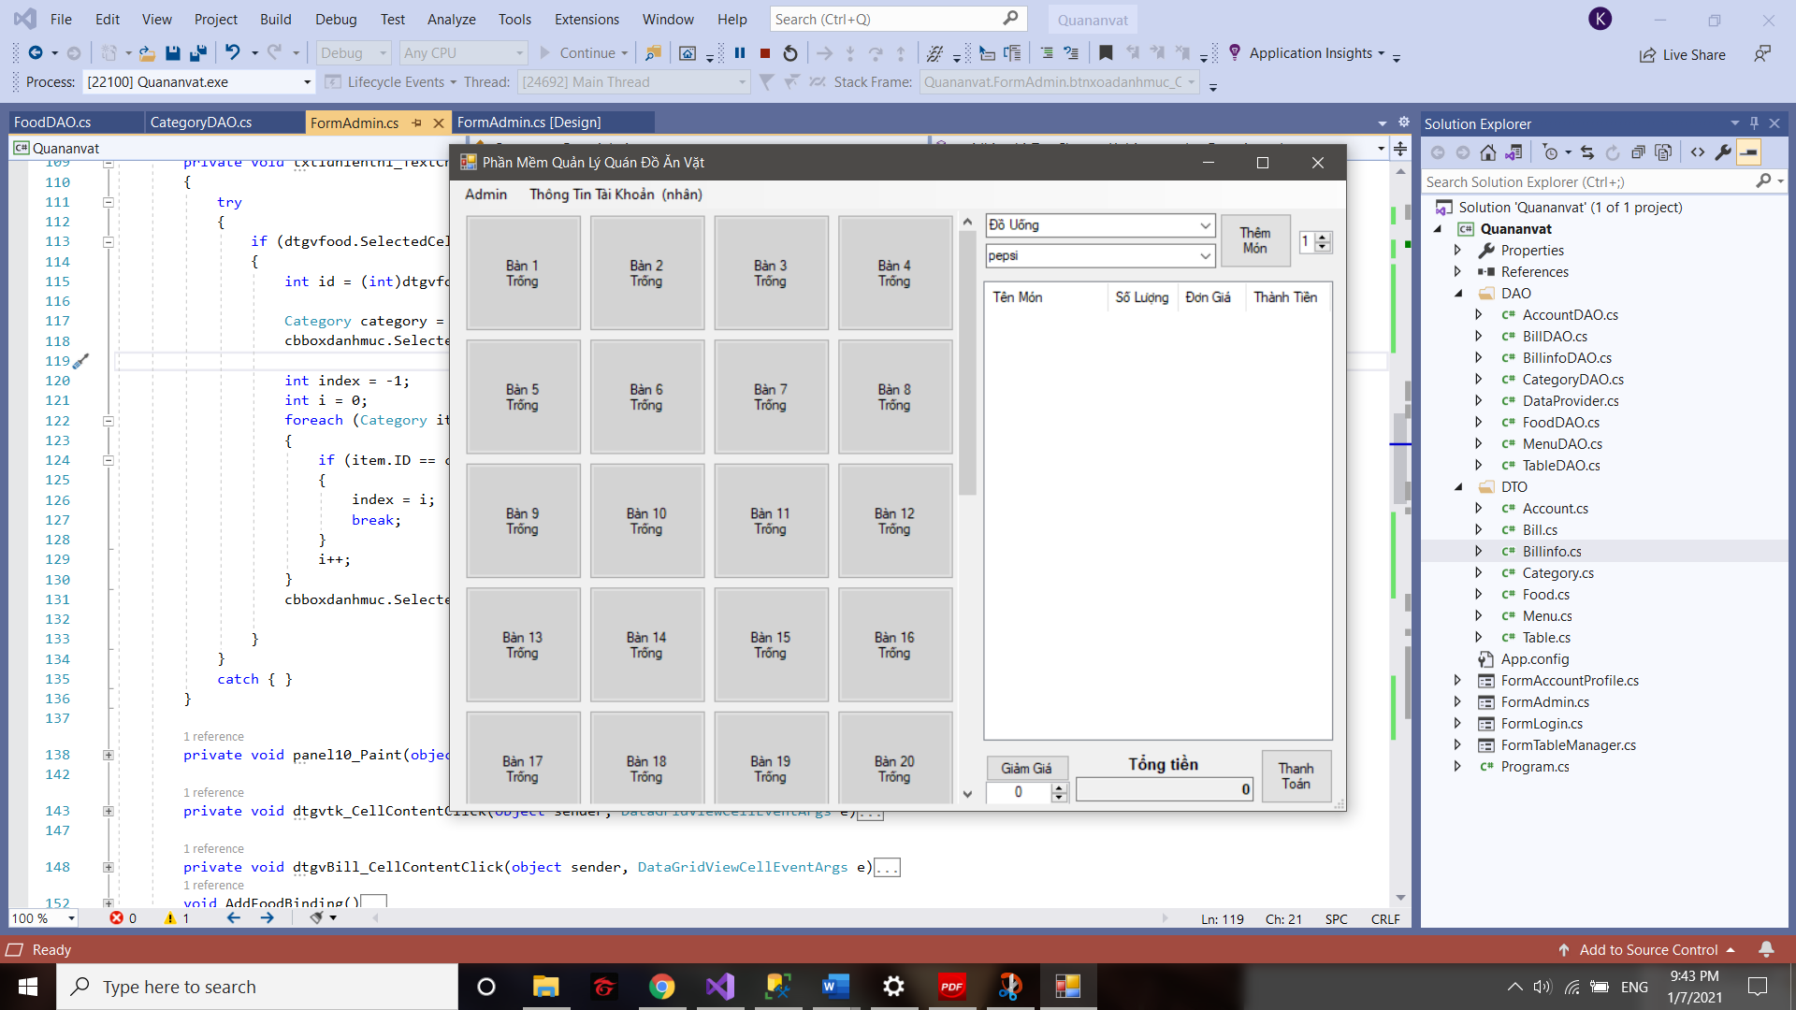

## 3.4. Giao diện của nhân viên sau khi đăng nhập (không đc truy cập vào phần của admin)

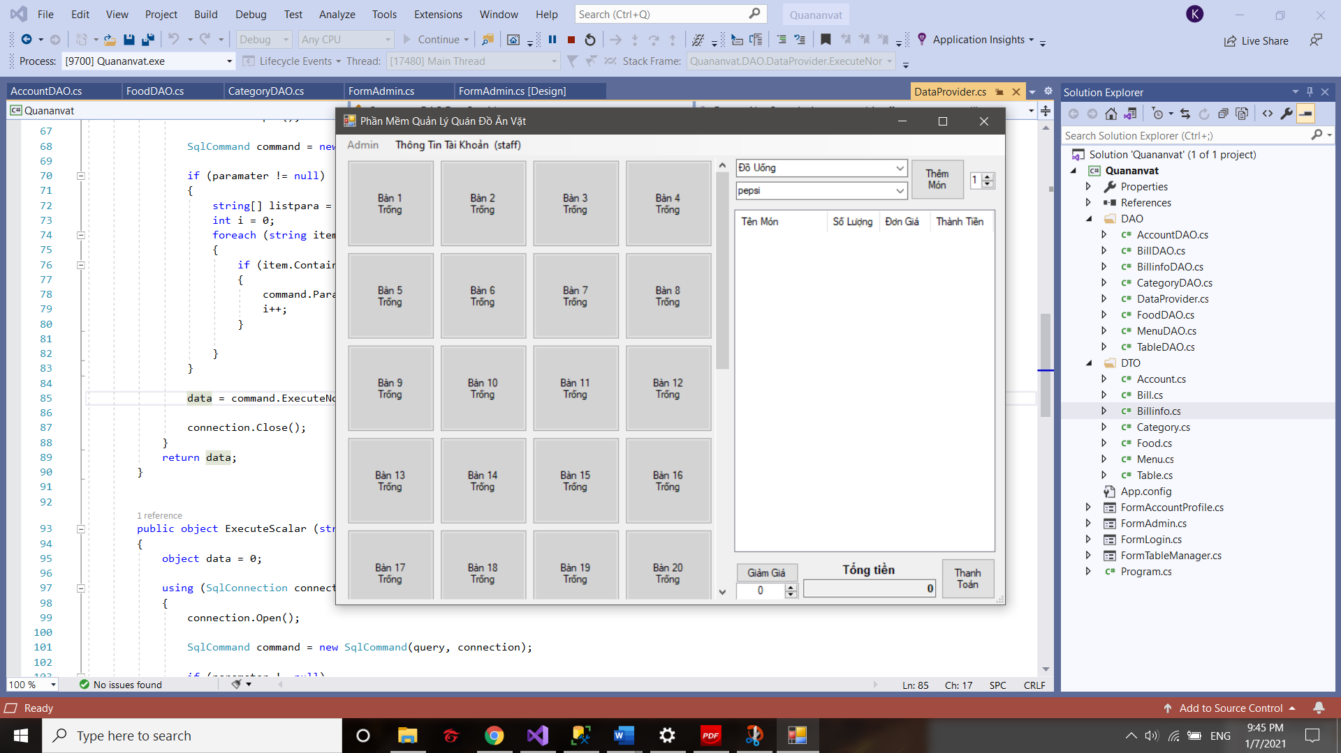

## 3.5. Giao diện thông tin cá nhân

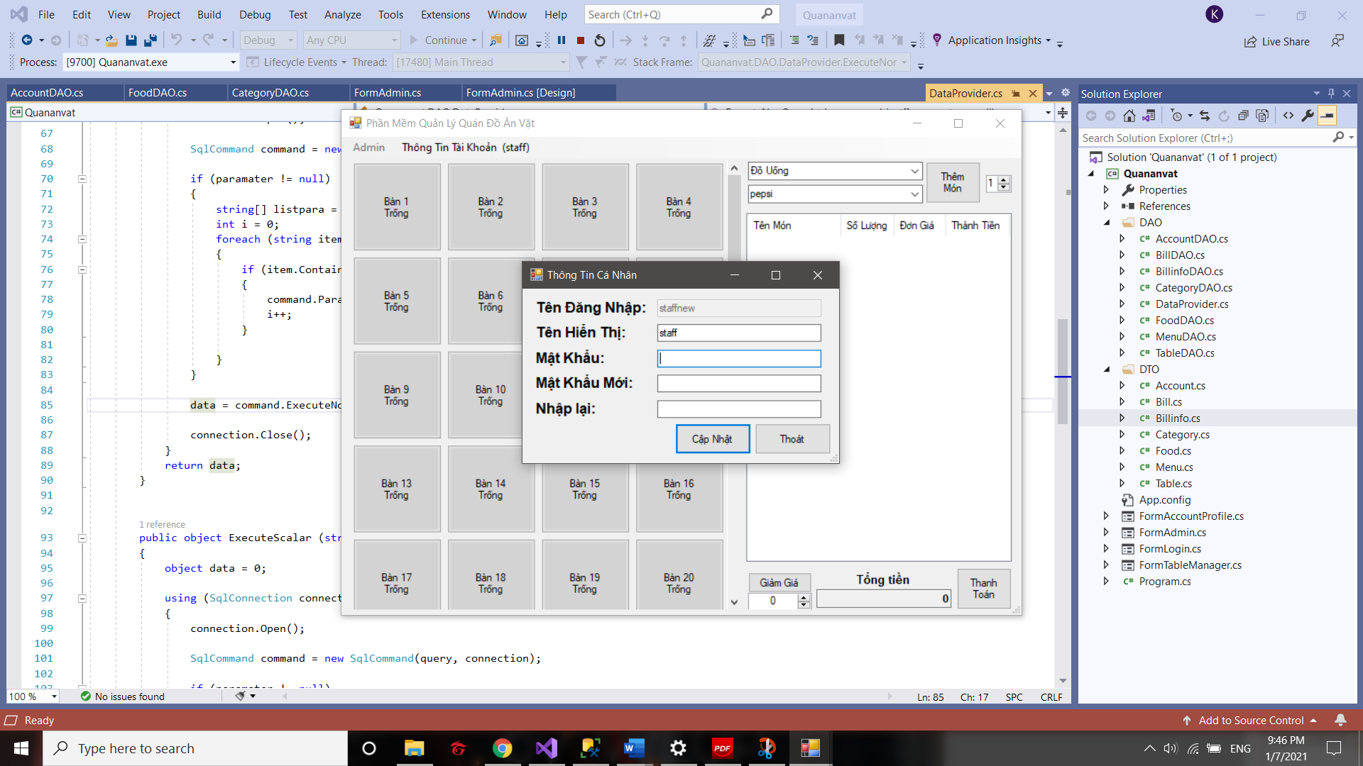

## 3.6. Giao diện làm việc của admin (giao diện thêm sửa xóa tài khoản)

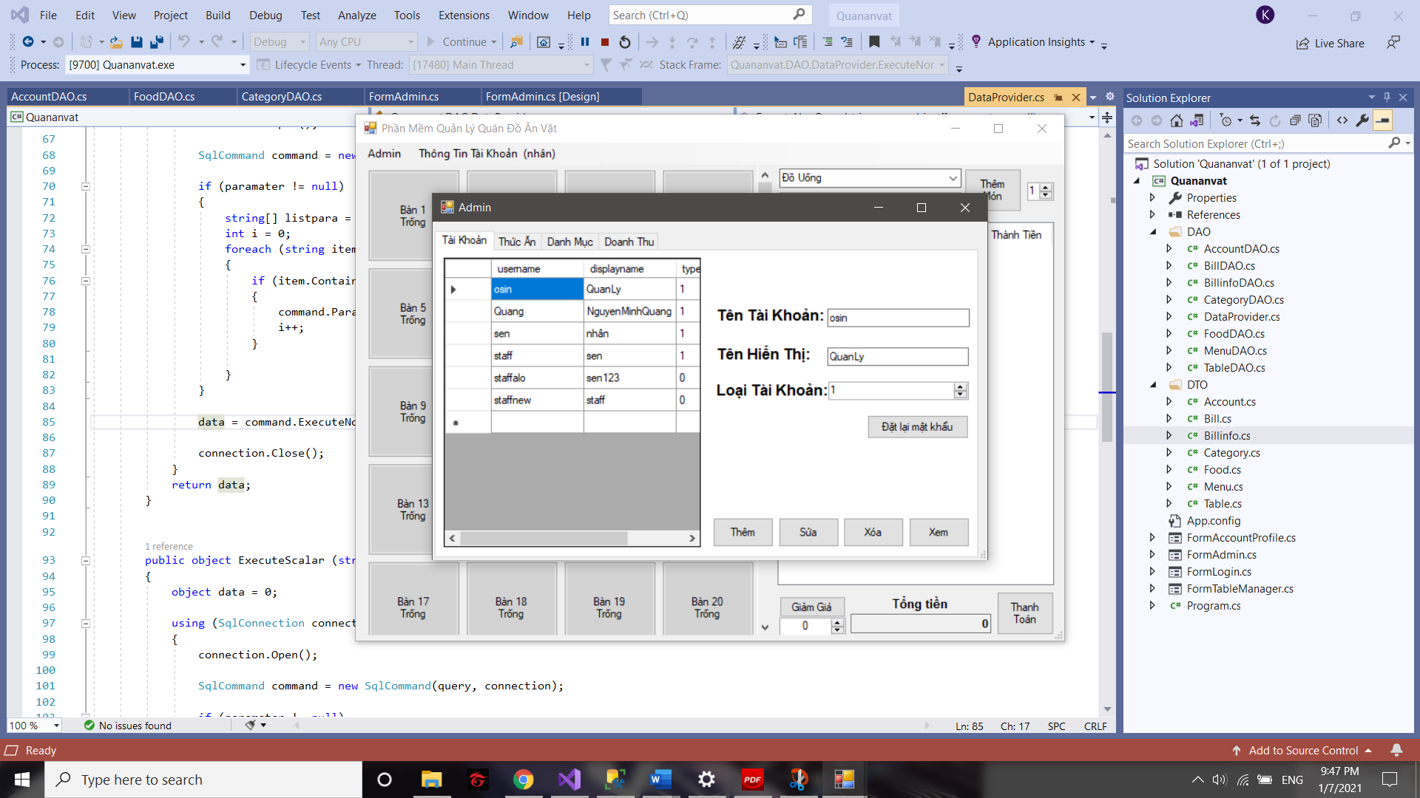

## 3.7. Giao diện thêm sửa xóa món ăn

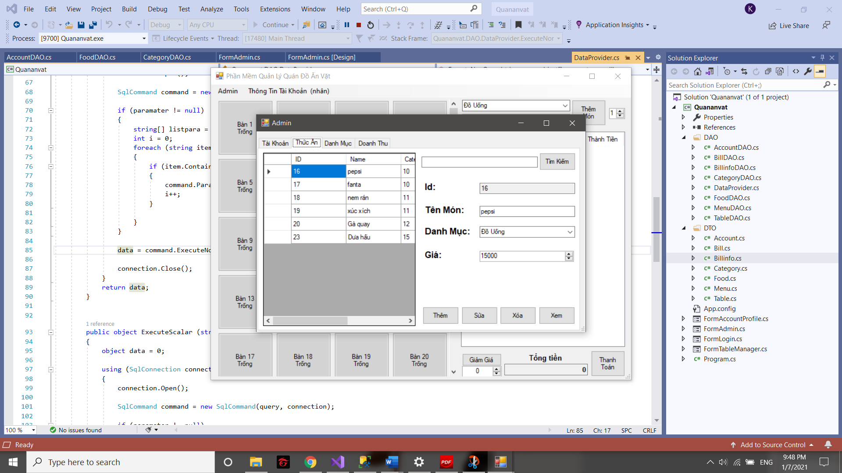

## 3.8. Giao diện thêm sửa xóa danh mục món ăn

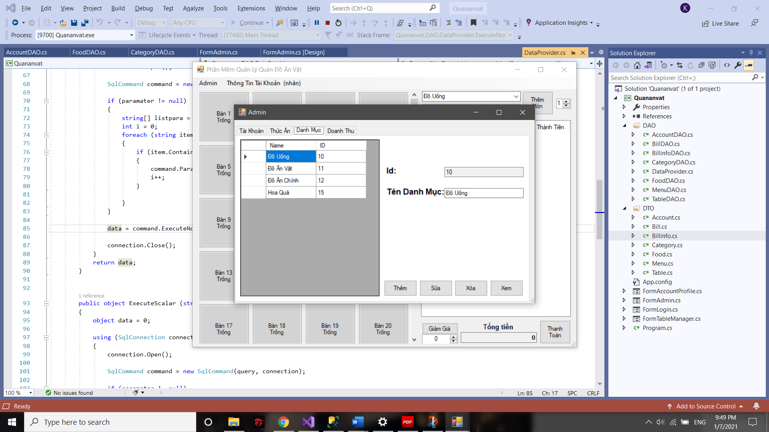

## 3.9. Giao diện thống kê doanh thu theo ngày

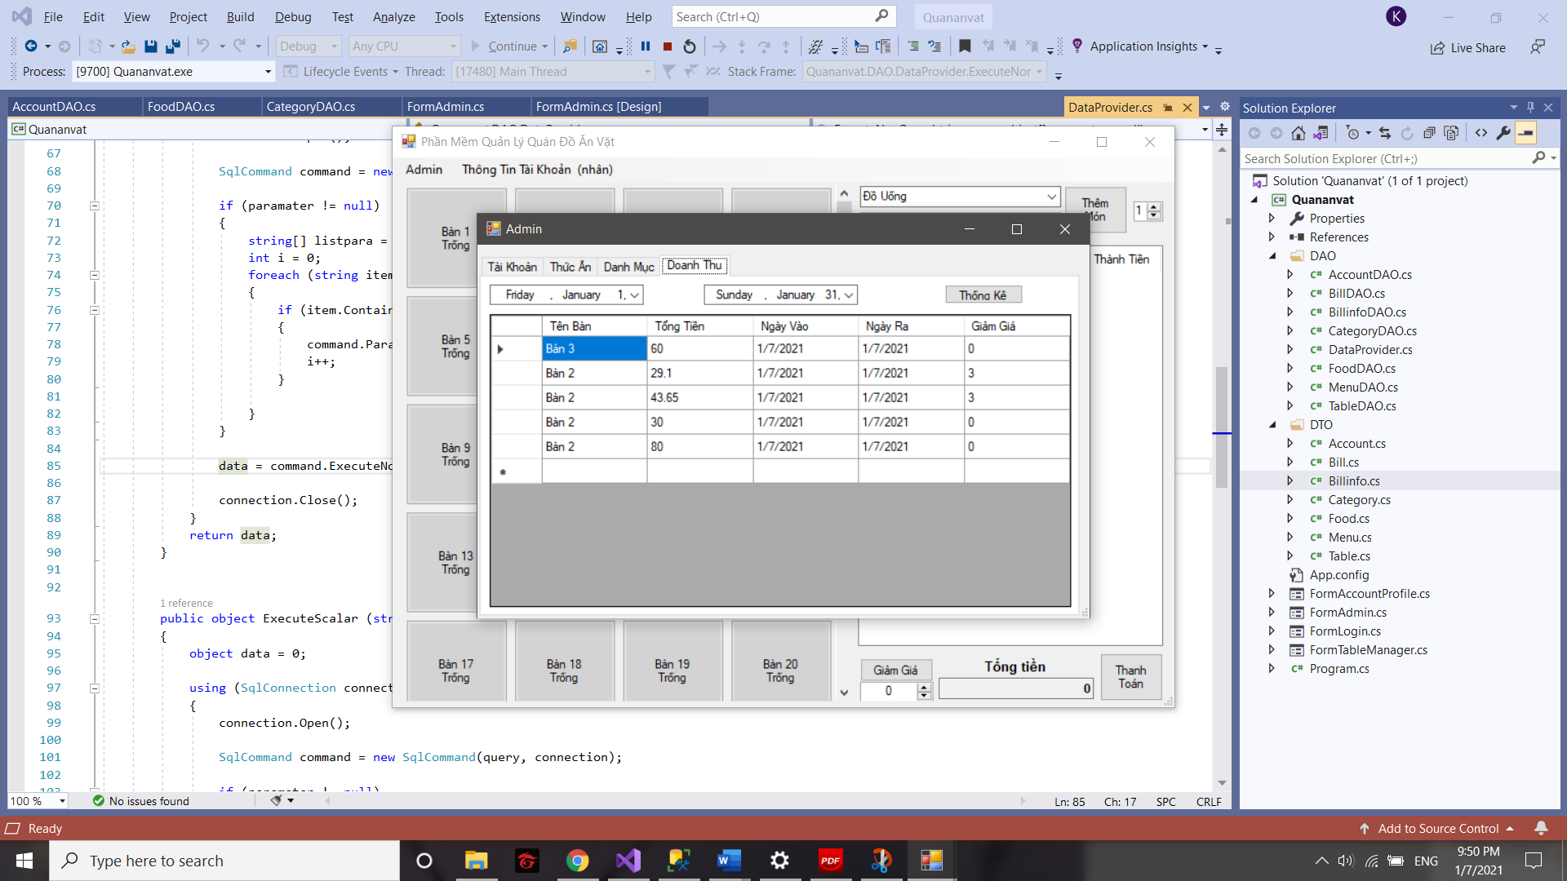

# CHƯƠNG 4: CÀI ĐẶT CHƯƠNG TRÌNH

## 4.1 Ưu điểm:

- Chương trình dễ sử dụng, thuận tiện cho người sử dụng.

- Khả năng báo cáo linh hoạt.

- Chia quyền quản lý của admin và nhân viên.

- Có nhiều chức năng phù hợp với thực tế của việc quản lý quán ăn vặt 1985 như thêm món hàng, giảm giá, xuất báo cáo, thống kê trạng thái bàn, tính tiền,v.v...

- Chức năng quản lý hiệu quả với đặc trưng quán:

- Chức năng giảm giá cho khách hàng thân thiết.

## 4.2 Nhược điểm:

- Do thời gian hạn chế nên vẫn còn chức năng còn trên ý tưởng chưa thực hiện trực tiếp vào phần mềm.

## 4.3 Hướng phát triển:

- Tìm hiểu và áp dụng một số chức năng vào phần mềm.

- Phát triển chức năng gọi món trên thiết bị Android

# KẾT LUẬN

Trên đây là nội dung của báo cáo thực hiện những vấn đề nêu lên ở phần đầu. Đó là minh chứng thiết thực nhằm đánh giá khả năng hiểu biết của em trong việc tìm hiểu hệ thống hiện tại và xây dựng hệ thống mới nhằm đáp ứng thực tiễn.

Qua bài làm về phần này em đã rút ra được những kinh nghiệm về bản thân khi làm một dự án nho nhỏ cho mình, giúp em có kinh nghiệm đi khảo sát thực tế và có được khả năng phân tích và đánh giá bài toán. Về phần này thì giúp em hiểu rõ hơn về công cụ mà mình đã lựa chọn và cũng như phần lý thuyết, phương pháp tìm hiểu về tính đặc thù củc các bài toán.

Trong quá trình tìm hiểu và làm bài, em đã cố gắng hoàn thiện bài làm và hoàn thiện mình hơn về mặt kiến thức. Nhưng cũng không thể tránh khỏi những sai sót, mong thầy cô và các bạn góp ý để bài của em hoàn thiện hơn.

Mục Lục

LỜI MỞ ĐẦU 1

Chương 1: GIỚI THIỆU 2

1.1. Đặc tả vấn đề 2

1.2. Mô tả bài toán 2

1.3. Yêu cầu hệ thống 3

Chương 2: PHÂN TÍCH THIẾT KẾ HỆ THỐNG 4

2.1. Sơ đồ use case 4

2.1.1. Danh sách cách Actor 4

2.1.2. Danh sách chi tiết các use case 4

2.1.3. Use case tổng quát 6

2.1.4. Use case quản lý quán 6

2.1.5. Use case quản lý báo cáo thống kê 7

2.1.6. Use case quản lý bàn 7

2.1.7. Use case quản lý món 7

2.1.8. Use case quản lý danh mục 8

2.1.9. Use case quản lý tài khoản 8

2.2. Đặc tả use case 8

2.2.1. Đăng nhập 8

2.2.2 Quản lý quán: 9

2.2.3 Báo cáo thống kê: 10

2.2.4 Quản lý bàn: 11

2.2.5 Quản lý Món: 12

2.2.6 Đổi mật khẩu: 12

2.3. Sơ đồ tuần tự 13

2.3.1. Đăng nhập 13

2.3.2. Quản lý quán 14

2.4. Sơ đồ lớp 15

Chương 3: THIẾT KẾ 16

3.1 Thiết kế cơ sở dữ liệu 16

3.2. Giao diện người dùng 19

3.3. Giao diện chính của admin sau khi đăng nhập 19

3.4. Giao diện của nhân viên sau khi đăng nhập (không đc truy cập vào phần của admin) 20

3.5. Giao diện thông tin cá nhân 20

3.6. Giao diện làm việc của admin (giao diện thêm sửa xóa tài khoản) 21

3.7. Giao diện thêm sửa xóa món ăn 21

3.8. Giao diện thêm sửa xóa danh mục món ăn 22

3.9. Giao diện thống kê doanh thu theo ngày 22

CHƯƠNG 4: CÀI ĐẶT CHƯƠNG TRÌNH 23

4.1 Ưu điểm: 23

4.2 Nhược điểm: 23

4.3 Hướng phát triển: 23

KẾT LUẬN 24